السنة الدراسية: 2023/2024 | المستوى: الثاني المتوسط | متوسطة معروف بن ميرة –جليدة-
الاختبار الأول في مادة العلوم الفيزيائية والتكنولوجيا المدة: ساعة ونصف
اللقب: ............................................ الإسم: .............................. 2م ....
20
الجزء الأول:
- في أي تحول تبقى كتلة المواد محفوظة ؟ ................................................................................................................................ .........................................................................................................................................................................................................
- و في أي تحول تبقى الجزيئات محفوظة ؟ ............................................................................................................................. .........................................................................................................................................................................................................
- ما هو الغاز الذي يعكر ماء الجير(رائق الكلس) ؟ أكتب صيغته الكيميائية ..................................................................... .........................................................................................................................................................................................................
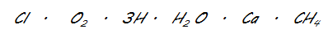
- من بين الصيغ الكيميائية التالية ؛ أي منها تعبِّر عن جزيئات؟ ( أحطها بدائرة )

- الغليسين مُركّب يلعب دورا مهما في جسم الانسان. يمثّل بالمجسّم التالي، حيث: ح : حمراء / ز : زرقاء
ح
ز
س
س
ح
- حدد نوع الذّرات المكونة لجزيء الغليسين:................................................
..........................................................................................................................................
- اكتب صيغته الكيميائية: .............................................................................
- تساهم زيادة كمية الغازات: CO₂ , CH₄ , O₃ في الاحتباس الحراري الذي يهدد حياة الأجيال القادمة.
أتمم الجدول | الغاز | ......................................... | ............................................ | .............................................
 | صيغته الكيميائية | O₃ | CH₄ | CO₂
 | تمثيل جزيءه
- اربط عناصر المجموعة (A) بما يناسبها من عناصر المجموعة (B) لتحصل على تمثيل صحيح لتحولات كيميائية :
المجموعة (A) |  | المجموعة (B)
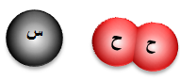 |  | 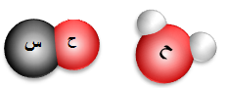
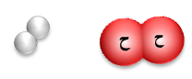 |  | 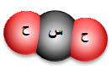
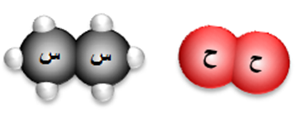 |  | 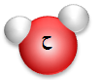
 |  | 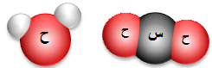
الوضعية الادماجية: (8 ن)
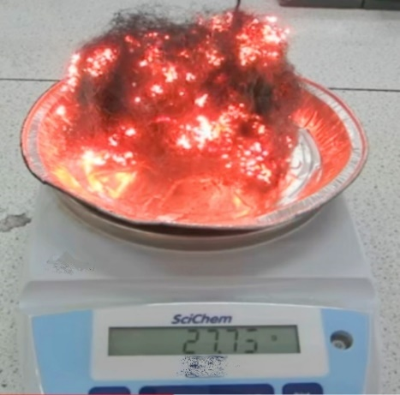
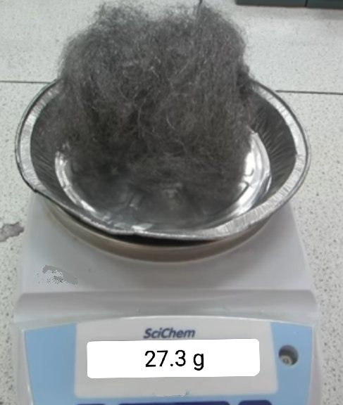
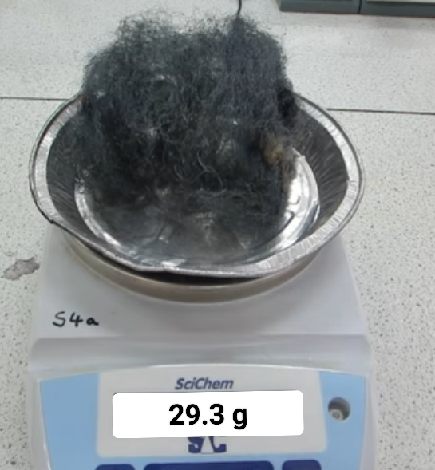
شاهد أسامة شريطا علميا عن احتراق المعادن (منها الحديد...) فأراد التحقق من هذا التحول بإحراق كتلة من صوف الحديد في الهواء الذي يعطي أكسيد الحديد المغناطيسي (Fe₃O₄) كما توضحه الوثيقة التالية:
بعد الاحتراق
أثناء الاحتراق
قبل الاحتراق

- حدد المواد الابتدائية، والمواد النهائية في هذا التحول.
- فسر تغير الكتلة في تجربة أسامة.
- ماذا يمثل الفرق بين الكتلتين؟
- عبر عن هذا التحول بالرموز الكيميائية.
- اقترح على أسامة بروتوكولا تجريبيا يحقق له انحفاظ الكتلة في تجربته.
................................................................................................................................................................................................................................................................................................................................................................................................................................................................................................................................................................................................................................................................................................................................................................................................................................................................................................................................................................................................................................................................................................................................................................................................................................................................................................................................................................................................................................................................................................................................................................................................................................................................................................................................................................................................................................................................................................................................................................................................................................................................................................................................................................................................................................................................................................................................................................................................................................................................................................................................................................................................................................................................................................................................................................................................................................................................................................................................................................................................................................................................................................................................

